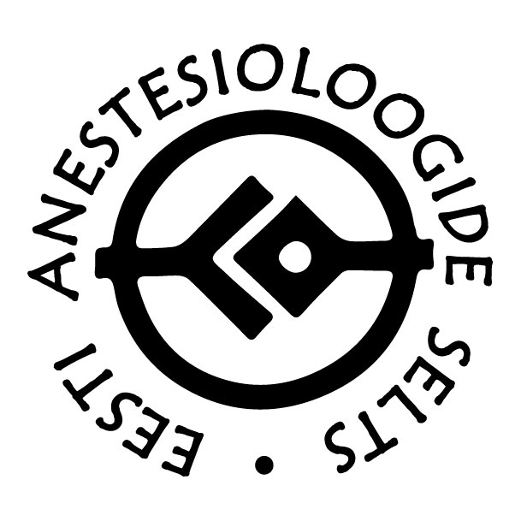

Eesti Kirurgide Assotsiatsiooni XXVII Kevadpäevad koos Eesti Anestesioloogide Seltsiga 17-18.mai 2019 Narva-Jõesuus, Meresuu Spa ja Konverentsikeskuses.

10.30…11.00 Saabumine, registreerimine, kohv

11.00 - 11.05 Avasõna dr. Toomas Sillakivi, dr. Raido Paasma
11.05 - 11.25 Aasta 2018 kirurgias dr. Toomas Sillakivi
11.25 - 11.40 Aasta 2018 anestesioloogias ja intensiivravis dr. Raido Paasma

I sessioon Pehmekoe infektsioon

11.40 - 12.10 „Pehme koe infektsiooni haigusjuhu esitlus“ dr. Raido Paasma
12.10 - 12.40 „Pehme koe infektsiooni kirurgiline ravi“ prof. Urmas Lepner
12.40 - 13.00 „Sepsise ja septilise šoki esmane käsitlus“ dr. Kadri Tamme
13.00 - 13.20 „Anaeroobse infektsiooni haigusjuht“ dr. T. Kaha

13.20 - 14.20 Lõuna

II sessioon ERAS
14.20 - 15.50 täpsustamisel

15.50 - 16.10 Kohvipaus

III sessioon Perioperatiivsed probleemid

16.10 - 16.35 Preoperatiivne aneemia dr. Heli Järve
16.35 - 17.00 Transfusioonitriggerid TBA
17.00 - 17.25 Preoperatiivne paast TBA

19.00 - Õhtusöök

Osalemisest palume teatada andrei.uksov@kliinikum.ee.

Registreerimisel ära märkida kas vajate ööbimist. Ööbijate registreerimine kestab kuni 12 maini 2019, hilisematele soovi avaldajatele EKA tuba ei garanteeri.

Osalemistasu 50 EUR-i kuni 30. aprill 2019
60 EUR-i 1-16. mai 2019
100 EUR-i kohapeal
10 EUR-i seeniorkirurgid

Osalemistasu palume üle kanda EKA arveldusarvele EE952200221061211549
Selgitusse märkida: kevadpäevad 2019 ning nimi

